1. 模块详细设计

5.1模块HD001：登录模块

输入：用户名、密码

输出：1.用户名不存在：返回注册界面

1. 密码错误：返回登录界面并提示错误
2. 登录成功：返回主界面

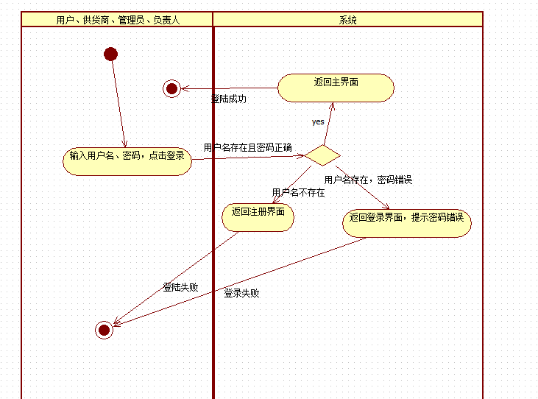

5.2模块HD002：注册模块

输入：用户名、密码、确认密码

输出：1.两次密码输入不一致：返回注册界面并提示错误

1. 用户名已存在：返回注册界面并提示错误
2. 注册成功：返回登录界面

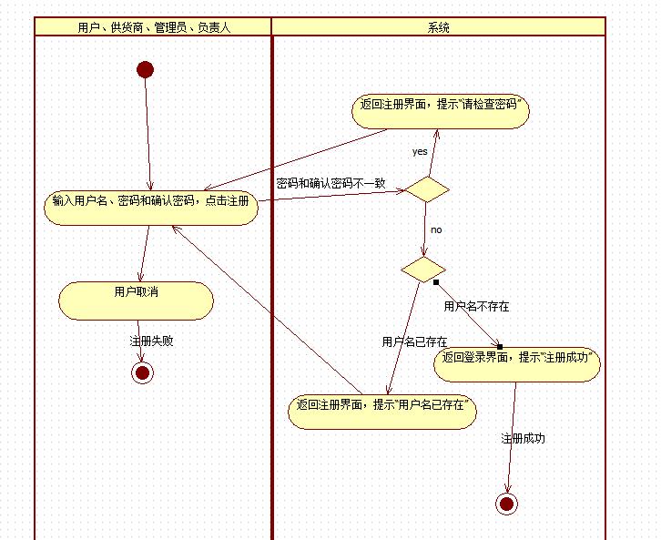

5.3模块HD003：查询模块

输入：点击查询按钮

输出：1.查询成功：返回查询结果

2.查询失败：返回查询界面并提示

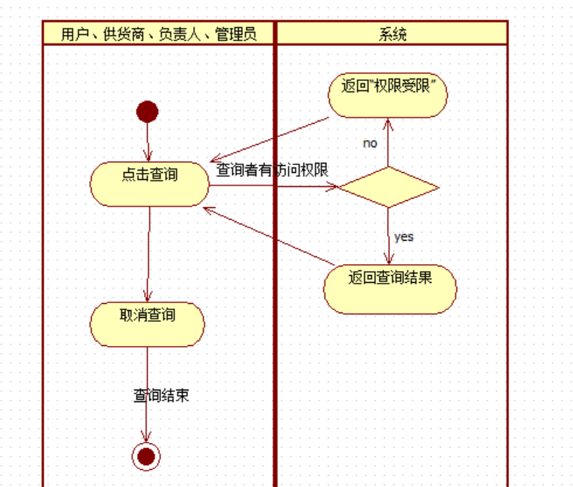

5.4模块HD004：录入模块

输入：点击录入按钮

输出：1.录入成功：返回录入后结果

2.录入失败：返回录入界面并提示

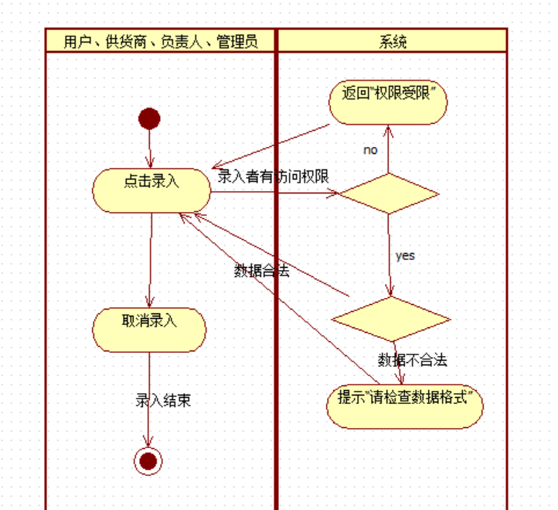

5.5模块HD005：保存模块

输入：点击保存按钮

输出：1.保存成功：将结果写入文件

2.查询失败：返回保存界面并提示

